Analyserekvisition – Kulrør

Tilbudsnr./Ordrenr.: Bestilling af prøveafhentning: 70 22 42 65
Rekvirent: | Rapport og faktura sendes til: | Faktura stiles til:
Firma
Kontaktperson
Adresse
Postnr./By
Telefon
E-mail
 |  | EAN nr.

Sagsnr. | OM-sagsnr. |  | Sagsnavn
Prøver udtaget den: | Prøver indleveret den: | Prøveudtager: |  | Antal prøver:

Leveringstid / Tillæg | OM-haster | AA (100%) | A24 (100%) | A36/B32 (25%) | 5 dage

Lab.nr.:
(udfyldes af laboratoriet)
Prøvemærkning
Luftmængde
Luftmængde evt. B-rør
Forureningsgrad
(svag/middel/stærk)
Parameter: (sæt X)
TVOC
BTEX (GC-MS)
Chlorerede kulbrinter (GC-MS)
Chlorerede nedbrydning (GC-MS)
MTBE (GC-MS)
C9 + C10 (GC-MS)
Bemærkning:

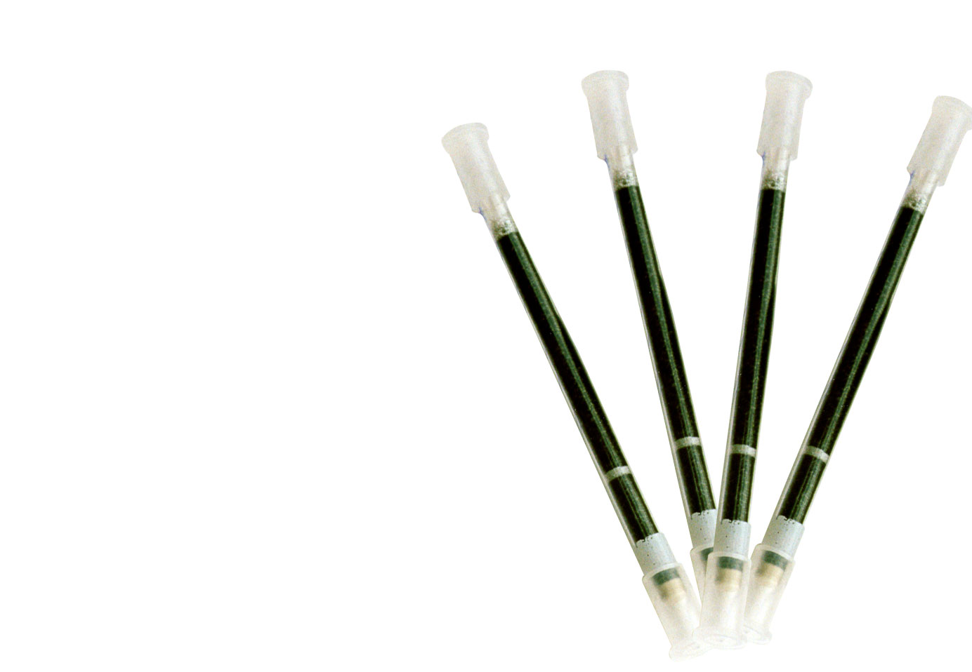

Sendes til:
Eurofins Miljø A/S
Ladelundvej 85
6600 Vejen

Tlf.: 70 22 42 67
60-reg@eurofins.dk
www.eurofins.dk

